НАЦІОНАЛЬНИЙ УНІВЕРСИТЕТ «ЛЬВІВСЬКА ПОЛІТЕХНІКА»



Політило Роман Володимирович

УДК 621.317.39 : 532.574.6

КОМП’ЮТЕРИЗОВАНІ ВИМІРЮВАЛЬНІ ЗАСОБИ ПІДВИЩЕНОЇ ТОЧНОСТІ ДЛЯ ОХОРОННИХ СИСТЕМ ВАЖЛИВИХ ОБ’ЄКТІВ

05.13.05 – комп’ютерні системи та компоненти

Автореферат
дисертації на здобуття наукового ступеня
кандидата технічних наук

Львів – 2011

Дисертацією є рукопис.

Робота виконана у Національному університеті “Львівська політехніка” Міністерства освіти, науки, молоді і спорту України

Науковий керівник
доктор технічних наук, професор,
Погребенник Володимир Дмитрович,
Національний університет “Львівська політехніка”, м. Львів,
професор кафедри захисту інформації

Офіційні опоненти:
доктор технічних наук, професор, Мичуда Зиновій Романович,
Національний університет “Львівська політехніка”, м. Львів,
професор кафедри комп’ютеризованих систем автоматики

кандидат технічних наук, доцент,
Паламар Михайло Іванович,
Тернопільський національний технічний університет ім. І. Пулюя
завідувач кафедри приладів і контрольно-вимірювальних систем

Захист відбудеться «20» травня 2011 р.
о 16 год. на засіданні спеціалізованої вченої ради Д 35.052.08 у
Національному університеті «Львівська політехніка»
(79013, м. Львів-13, вул. С. Бандери, 12, ауд. 226 головного корпусу)

З дисертацією можна ознайомитись у бібліотеці Національного університету «Львівська політехніка» (м. Львів, вул. Професорська, 1)

Автореферат розіслано «14» квітня 2011 р.


Вчений секретар
спеціалізованої вченої ради,
доктор технічних наук, професор Луцик Я.Т.

ЗАГАЛЬНА ХАРАКТЕРИСТИКА РОБОТИ
Актуальність теми. У зв’язку з загальною тенденцією зростання обсягів конфіденційних відомостей у будь-якій організації особливу актуальність набуває задача створення надійної системи охорони об’єктів. Звідси – необхідність забезпечення безпеки даних на технічному та фізичному рівні. Розвитку і впровадженню технічних засобів захисту надається велика увага у провідних закордонних країнах, а останнім часом і в Україні.
Однією з основних систем при забезпеченні безпеки об’єктів є система охорони, з допомогою якої реалізують практичні заходи з попередження, недозволеного доступу до техніки, обладнання, документів і охорони їх від шпигунства на користь конкурентів, диверсій, крадіжок та інших незаконних або злочинних дій.
За ступенем необхідної надійності охорони об’єкти поділяють на такі категорії: особливо важливі, важливі, загального призначення.
Відомі зараз вимірювальні засоби (ВЗ) для систем охорони важливих об’єктів (СОВО) мають недостатню точність, чутливість та надійність. Все це зумовлює необхідність розроблення ВЗ з покращеними метрологічними характеристиками для оперативного реагування на порушення безпеки об'єкта. У дисертаційній роботі розглядаються питання розроблення вимірювальних засобів системи охорони важливих об’єктів – цінних картин, сейфів, шаф, обладнання, демонстраційних табло і панно тощо.
Елементи теорії вимірювальних засобів для СОВО розробляли вчені Канади, США, Японії, Франції, Німеччини, Росії, Литви, Естонії, Білорусії та інших країн. В Україні відомі такі наукові школи: київська, одеська, львівська, вінницька, донецька та харківська.
Зараз актуальним є підвищення точності комп’ютеризованих вимірювальних засобів (КВЗ).
Дисертаційну роботу присвячено питанням розроблення КВЗ для дослідження процесів, мінімальні просторові і часові параметри яких обмежено значеннями декількох метрів та секунд. Це ставить надзвичайно високі вимоги до часу вимірювань та мінімальних розмірів сенсорів.
Висока ефективність сучасних КВЗ залежить від вирішення суперечності між необхідністю забезпечення вимірювання параметрів фізичних полів, що змінюються як у просторі, так і в часі – з одного боку, і необхідністю забезпечення підвищення точності визначення параметрів – з другого боку. Вирішення цієї суперечності складає зміст задачі, що вирішується, а розроблення і дослідження шляхів і методів розв’язання задачі визначає мету даної дисертаційної роботи.
Отже, у дисертаційній роботі розв’язується актуальна науково-прикладна задача – створення теоретичних засад побудови високоточних комп’ютеризованих вимірювальних засобів для охоронних систем важливих об’єктів.
Зв'язок роботи з науковими програмами, планами, темами. Дисертаційна робота виконувалася у НУ «Львівська політехніка» у рамках кафедральної науково-дослідної теми «Розвиток методів та способів технічного захисту інформації» (№ державної реєстрації 0107 U009527) (2008–2009рр., виконавець) та угод про співпрацю.
Метою роботи є розроблення методів і засобів підвищення точності комп’ютеризованих вимірювальних засобів для охоронних систем важливих об’єктів.
Досягнення цієї мети передбачає розв'язання таких задач:
– дослідити стан та тенденції розвитку методів побудови КВЗ та розробити методологію, яку буде покладено в основу їх синтезу;
– розробити метод підвищення точності ультразвукового КВЗ;
– розробити метод підвищення точності вимірювання коротких часових зсувів ультразвукових сигналів;
– обґрунтувати процедуру мінімізації похибок вимірювань при оперативному виявленні порушенні безпеки об’єкта;
– розробити математичну модель роботи КВЗ у випадку загасання ультразвукових сигналів.
Об'єктом дослідження є методи побудови систем охорони важливих об’єктів.
Предметом дослідження є методи і засоби підвищення точності комп’ютеризованих вимірювальних засобів.
Методи дослідження. Для розв'язання поставлених задач використовувалися методи теорії інформаційно-вимірювальної техніки, теорії похибок, акустики, математичного моделювання на ЕОМ та системного аналізу.
Наукова новизна отриманих результатів:
– запропоновано незалежні від зміни температури середовища варіанти нового ультразвукового методу охорони важливих об’єктів, в основу яких покладено двоканальне вимірювання та функціональне перетворення часових параметрів ультразвукових відбитих сигналів, що дало змогу зменшити на порядок похибки прийняття рішення про порушення контрольованої зони;
– отримано нові залежності методичної похибки прийняття рішення про порушення контрольованої зони для кожного з варіантів ультразвукового методу і на цій основі мінімізовано сумарну похибку вимірювання КВЗ;
- досліджено шляхи реалізації ультразвукового методу за критерієм заданої точності та простоти реалізації та створено засади побудови нової ультразвукової системи охорони;
- запропоновано новий метод вимірювань часових зсувів ультразвукових імпульсних сигналів, в основу якого покладено двоканальне інтегрувально-розгортальне перетворення з багаторазовою затримкою одного з сигналів, що дало змогу більше як на порядок підвищити точність вимірювань та синтезовано пристрій для його реалізації;
- отримано аналітичні залежності для випадкової похибки вимірювання часових зсувів ультразвукових імпульсних сигналів і подано рекомендації щодо її мінімізації.
Практичне значення одержаних результатів. Практична цінність результатів дисертаційної роботи полягає у використанні запропонованих методів, які послужили основою розроблення КВЗ для оперативного визначення порушення стану контрольованого важливого об’єкту, а також алгоритмів і програм для опрацювання результатів, отриманих при проведенні експериментальних досліджень.
Впровадження результатів роботи здійснювалось у: Фізико-механічному інституті ім. Г.В. Карпенка НАН України, при виконанні кафедральної науково-дослідної теми НУ «Львівська політехніка» «Розвиток методів та способів технічного захисту інформації», а також в навчальний процес підготовки студентів НУ «Львівська політехніка» з курсу «Системи комплексної безпеки об’єктів» спеціальностей 8.0913 «Комп’ютеризовані системи автоматики та управління» та 8.160102 «Захист інформації з обмеженим доступом та автоматизація її обробки».
Апробація роботи. Основні положення дисертаційної роботи доповідалися та обговорювалися на:
- VII Міжнар. наук.-техн. конф. «Приладобудування 2008: стан і перспективи» (Київ, 2008);
- ІV Міжвуз. наук.-техн. конф. науково-педагогічних працівників «Проблеми та перспективи розвитку економіки і підприємництва та комп’ютерних технологій в Україні», (Львів, 2009);
- 4-а Міжнародній конф. «Сучасні комп’ютерні системи та мережі: розробка та використання” ACSN’2009» (Львів, 2009);
- тринадцятій відкритій наук.-техн. конф. професорсько-викладацького складу Інституту телекомунікацій, радіоелектроніки та електронної техніки Національного університету «Львівська політехніка» з проблем електроніки (Львів, 2010);
- наук.-техн. конф. «Обчислювальні методи і системи перетворення інформації» (Львів, 2010);
- конф. студентів, аспірантів та молодих науковців Національного університету «Львівська політехніка» «Computer science & Engineering 2010 (CSE-2010)».
Публікації. За темою дисертації опубліковано 12 наукових праць, у тому числі 6 статей у фахових виданнях та 6 доповідей на конференціях.
Особистий внесок. Основні теоретичні положення та наукові результати, які подано у дисертації, отримано автором особисто. Роботу з експериментального дослідження систем охорони та впровадження проведено разом із співавторами, прізвища яких наведено у бібліографічному списку.
У публікаціях, написаних у співавторстві, здобувачеві належать: у роботі [1] – принципи побудови охоронних систем; у працях [2, 3] – методи та засоби покращення метрологічних характеристик первинних вимірювальних перетворювачів; у роботі [4] – методи підвищення завадостійкості системи; у працях [5, 10, 11] – метод підвищення точності та завадостійкості вимірювання часових зсувів між двома ультразвуковими сигналами, у роботі [6] – аналіз похибок вимірювань; у працях [7, 8] – методи підвищення надійності ультразвукових систем; у роботі [9] – вибір параметрів первинних вимірювальних перетворювачів.
Структура та обсяг роботи. Дисертаційна робота складається із вступу, чотирьох розділів, висновків, додатків і списку літератури. Загальний обсяг роботи становить 163 сторінки, у тому числі 146 сторінок основного тексту, 45 рисунків і 5 таблиць, 17 сторінок додатків. Бібліографія включає 110 джерел.

ОСНОВНИЙ ЗМІСТ РОБОТИ

У вступі обґрунтовано актуальність теми дисертації, визначено об'єкт і предмет дослідження, сформульовано мету, завдання та методи дослідження, визначено наукову новизну, практичне значення й особистий внесок автора в одержані результати, подано відомості про їх апробацію і впровадження.
У першому розділі наведено огляд літератури за темою і обґрунтовано вибір напрямку дослідження.
Сформульовано вимоги до КВЗ та запропоновано класифікацію методів їх побудови. У результаті системного огляду встановлено, що найперспективнішим і разом з тим найменше розробленим є ультразвуковий метод. Його перевагами є: практична безінерційність, відсутність спотворення досліджуваного поля, значний обсяг та різноманіття отримуваної інформації та експресність.
Удосконалення ультразвукових КВЗ доцільно здійснити шляхом підвищення їх точності та завадостійкості, виходячи із запропонованих моделей і алгоритмів. Отже, обґрунтовано необхідність розроблення нових методів та засобів відбору, опрацювання та передавання інформації і на їх основі створення нового покоління КВЗ для охорони важливих об’єктів.
У другому розділі розроблено теоретичні засади створення ультразвукового методу охорони важливих об’єктів.
Розглянуто модель повітряного середовища, яке характеризується наявністю домішок і дрібномасштабних вихорів, а також швидкістю руху v_{p}. Для даної моделі запропоновано методологію побудови вимірювально- інформаційних систем для охорони важливих об’єктів, яка полягає в урахуванні його інтегральних, селективних та аерофізичних параметрів.
Операторне рівняння процесу передавання, відбору та перетворення інформації КВЗ охорони важливих об’єктів з урахуванням конструктивних параметрів має вигляд

[P_{i}{C∑; T; γ}; P_{c} {C_{i}}; P_{h} {v_{x}, v_{y}, v_{z}; c; rot v; H}] =
=F{t₁, t_{x}; t₂}{L, P, β, z}[D, K_{β}, K(ϕ), K₀], (1)

де P_{i} – інтегральні параметри, зокрема, C∑ – загальна концентрація домішок у повітрі; T – температура; γ – нелінійний акустичний параметр; P_{c} – селективні параметри, зокрема, концентрації інгредієнтів C_{i} у шарі атмосфери; P_{h} – аерофізичні параметри, зокрема, v_{x}, v_{y}, v_{z} – компоненти швидкості потоку, c – швидкість звуку; rot v – вихровий компонент швидкості потоку; H – висота; L – база вимірювань; t₁, t₂, t_{x} , P, β – вхідні параметри, відповідно, часи проходження акустичних сигналів вздовж вимірювальної бази у протилежних напрямках, різниця часів проходження, тиск повітря і коефіцієнт поглинання; D, K_{β}, K(ϕ), K₀ – конструктивні параметри, що враховують геометричні розміри сенсора, акустичні властивості повітряного середовища, діаграму спрямованості, взаємне розміщення сенсорів один відносно одного; z характеризує неточність моделі (розкид чутливості акустичних сенсорів, роздільна здатність за частотою, швидкість потоку, наявність турбулентності тощо).
Наведено основні чинники, що впливають на завадостійкість роботи охоронних систем.
Показано, що в існуючих методах результати залежать, в основному, від зміни температури навколишнього середовища, тому необхідним є внесення поправки при вимірюванні часу проходження сигналу від випромінювача до приймача.
Суть пропонованого методу полягає у випромінюванні імпульсного ультразвукового сигналу до об'єкту, що охороняється, на відстані L, прийнятті відбитого сигналу та вимірюванні часу поширення сигналу до об'єкта та назад, і порівнянні часу поширення сигналу у декількох послідовних тактах зондування. Крім цього для підвищення надійності, одночасно випромінюють імпульсний ультразвуковий сигнал до об'єкта, що розміщений на відстані (L + l), приймають відбитий сигнал від об'єкта, вимірюють час поширення ультразвукового сигналу до об'єкта і назад та визначають різницю часів поширення сигналів на базі L та (L + l). У разі перевищення заданого відношення різниці часів поширення сигналів до часу поширення ультразвукового сигналу, приймається рішення про порушення стану об'єкта, що охороняється.
Нехай віддаль між першим передавачем-приймачем та об’єктом становить L, а віддаль між другим передавачем-приймачем та об’єктом становить L + l.
Час t_{L} поширення ультразвукового сигналу від першого передавача-приймача до об’єкта і назад

$t_{L}=2\int_{0}^{L+l}{\frac{\text{dL}}{f\left(c_{0},T,W,P\right)}}≈2L/{\left[c_{0}(1+αT)\right]},$ (2)

де c₀ – швидкість звуку в повітрі при температурі 0º С; α – температурний коефіцієнт; T, W, P – відповідно,температура, вологість та тиск повітря.
Час t_{L+l} поширення ультразвукового сигналу від другого передавача-приймача до об’єкта і назад
$t_{L+l}=2\int_{0}^{L+l}{\frac{\text{dL}}{f\left(c_{0},T,W,P\right)}}≈2(L+l)/{\left[c_{0}(1+αT)\right]}$. (3)

Різниця часів t_{l} проходження ультразвукового сигналу між першим та другим передавачем-приймачем до і від об’єкта

t_{l} = t_{L+l} – t_{L} = 2l/[c₀(1+αT)]. (4)

У варіанті А передбачено визначення відношення часів t_{L} та t_{l}

z_{А} = t_{L /} t_{l} = L / l; (5)

варіант В передбачає визначення відношення часів t_{L+l} та t_{l}

z_{B} = t_{L+l /} t_{l} =( L+l) / l; (6)

варіант С – визначення відношення суми часів t_{L+l} та t_{L} від t_{l.}

z_{С}= (t_{L+l}+t_{L}) / t_{l} =(2L+l) / l, (7)

а варіант D – визначення відношення часів t_{L+l} та t_{L .}

z_{D} = (t_{L+l}) / t_{L} =(L+l) / L. (8)

Графіки залежностей параметрів z_{А}, z_{B}, z_{С} і z_{D} від часу t_{L} при зміні віддалі l від 0,1 до 0,5 м подано на рис. 1.
Виконано аналіз методичної похибки прийняття рішення про порушення контрольованої зони δ від часу t_{L} для різних значень l, яка має вигляд для кожного з варіантів
${δz}_{A}=({ΔZ}_{A}\text{/ }Z_{A})⋅\text{100=100·}\left(\left|\frac{{Δt}_{L}}{t_{L}}\right|+\left|\frac{{Δt}_{l}}{t_{l}}\right|\right);$ (9)

${δz}_{B}=({ΔZ}_{B}\text{/ }Z_{B})⋅\text{100=100·}\left(\left|\frac{{Δt}_{L+l}}{t_{L+l}}\right|+\left|\frac{{Δt}_{l}}{t_{l}}\right|\right);$ (10)

${δz}_{C}=({ΔZ}_{C}\text{/ }Z_{C})⋅\text{100=100·}\left(\left|\frac{{Δt}_{Σ}}{t_{Σ}}\right|+\left|\frac{{Δt}_{l}}{t_{l}}\right|\right);$ (11)

${δz}_{D}=({ΔZ}_{D}\text{/ }Z_{D})⋅\text{100=100·}\left(\left|\frac{{Δt}_{L+l}}{t_{L+l}}\right|+\left|\frac{{Δt}_{L}}{t_{L}}\right|\right);$ (12)
де Δt_{L}, Δt_{l}, Δt_{L+L}, Δt∑ – абсолютні похибки вимірювання часових інтервалів, відповідно, t_{L}, t_{l}, t_{L+l}, t∑.

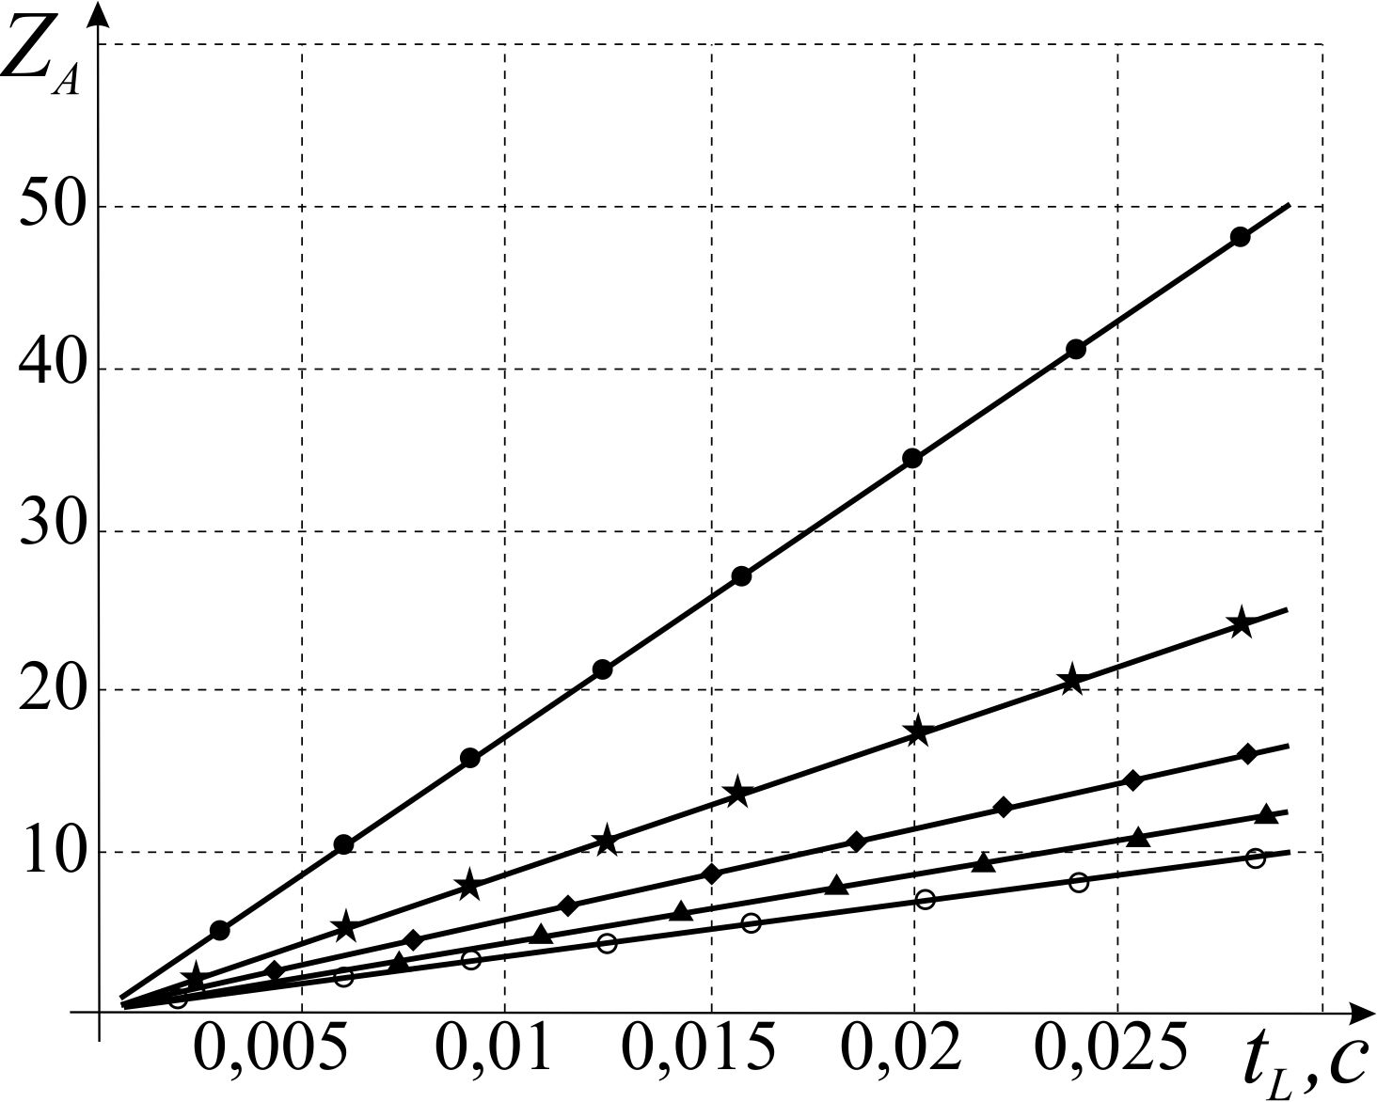  а) | 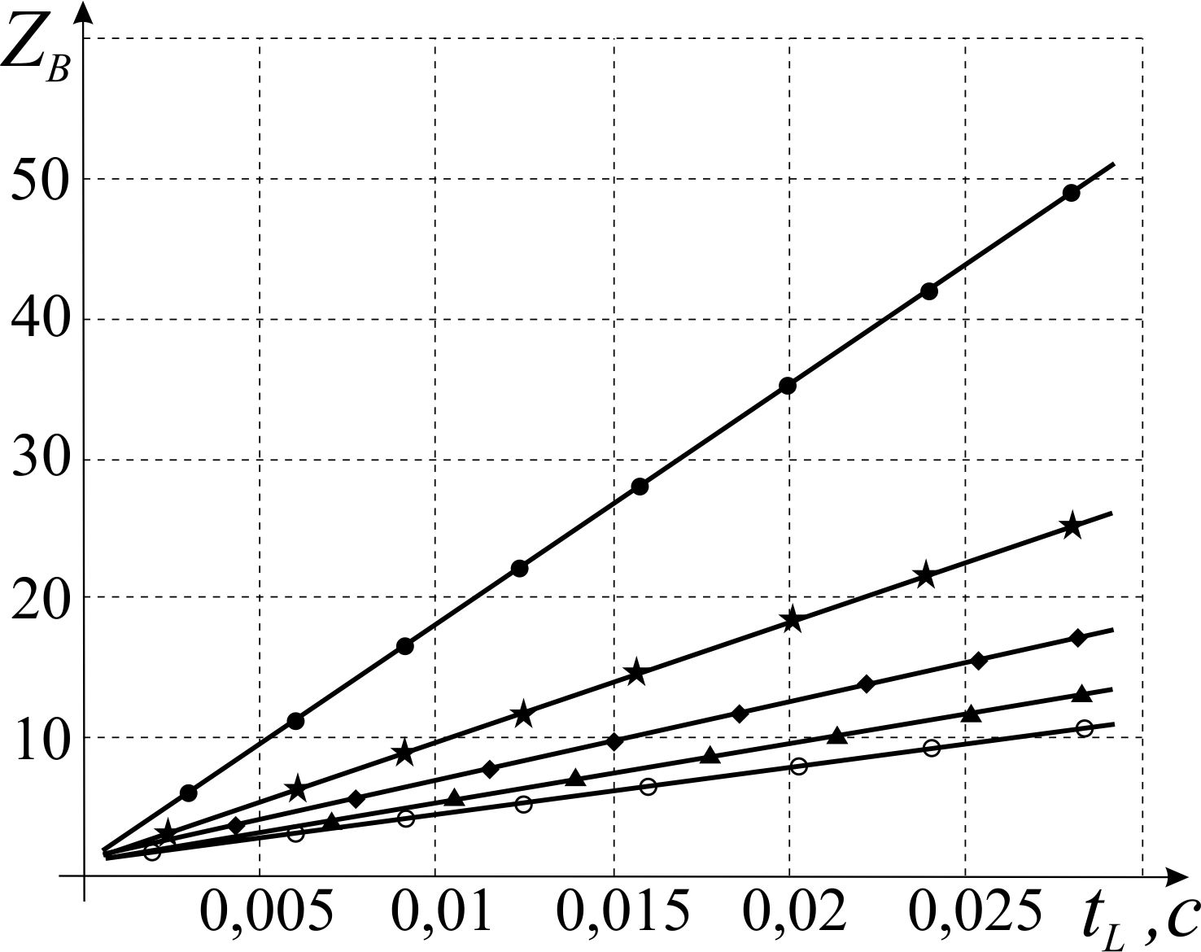  б)
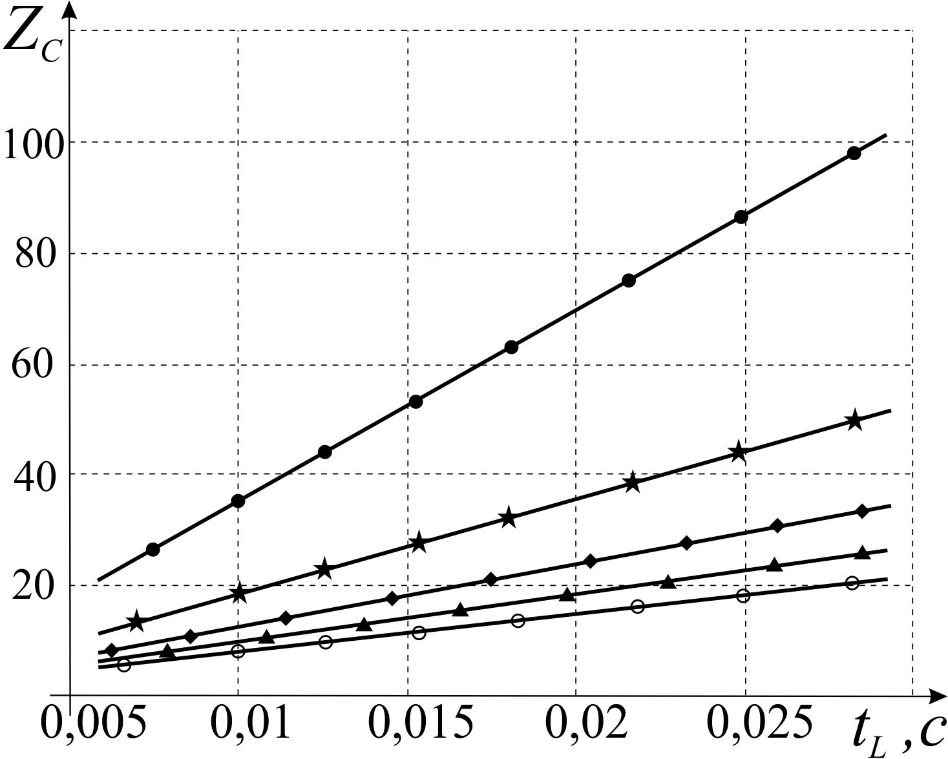  в) | 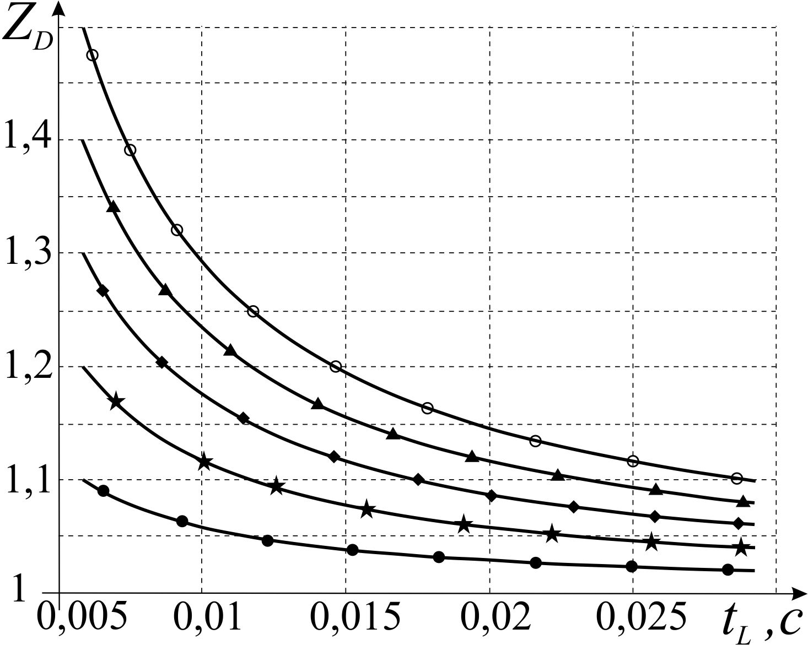  г)
Рис.1. Графіки залежностей параметрів z_{А}, z_{В}, z_{С}, z_{D} від часу t_{L} за різних l
На рис. 1 – рис. 3 позначено:
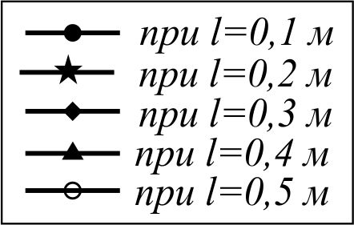 | при l=0,1 м;
 | при l=0,2 м;
 | при l=0,3 м;
 | при l=0,4 м;
 | при l=0,5 м.
Побудовано (рис. 2, а, б), рис. 3, а, б) залежності δz_{А}, δz_{В}, δz_{С}, δz_{D} від t_{L} за різних значень l. Значення абсолютних похибок ∆t_{l} =3∙10⁻⁶ с і ∆t_{L+l} =3∙10⁻⁶ с вибрано за умови мінімальної швидкості порушника 0,034 м/с.
Дослiджено шляхи реалiзацiї ультразвукового методу охорони важливих об’єктів за критерiєм мiнiмуму апаратурних затрат при заданiй точностi вимiрювань. Показано, що для практичної реалізації можна рекомендувати варіант В ультразвукового методу, який має мінімальні апаратурні затрати при збереженні необхідної точності вимірювання (рис. 4).
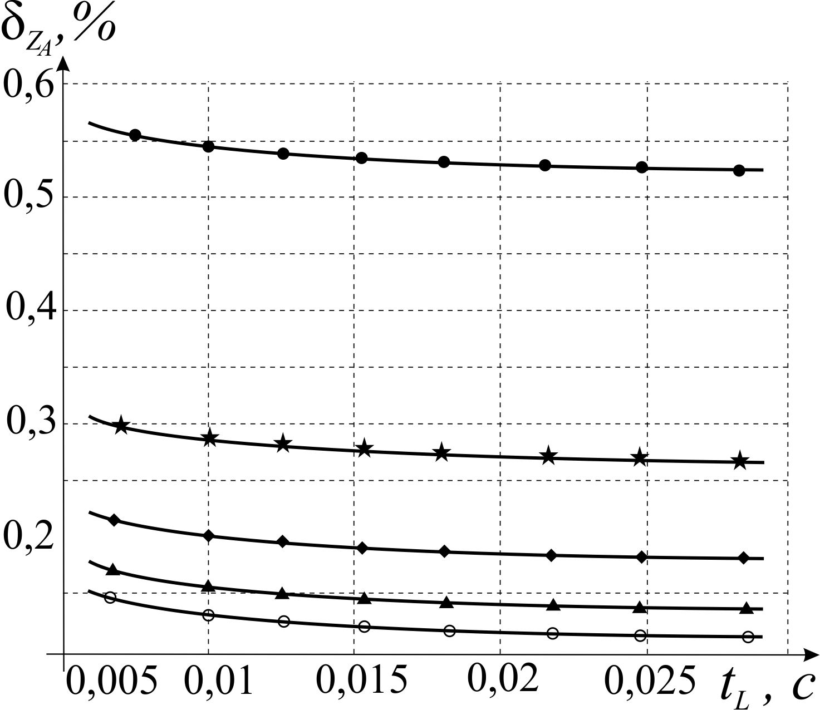  a) | 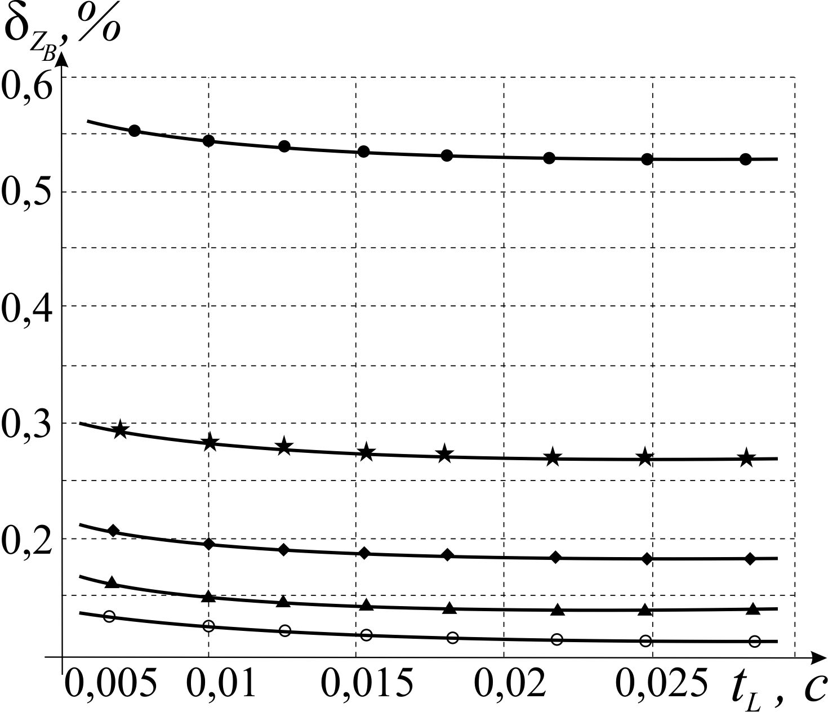  б)
Рис. 2. Графіки залежностей δz_{А}, δz_{В}, від t_{L} за різних значень l
для ∆t_{l} =3∙10⁻⁶ с, ∆t_{L+l} =3∙10⁻⁶ с.

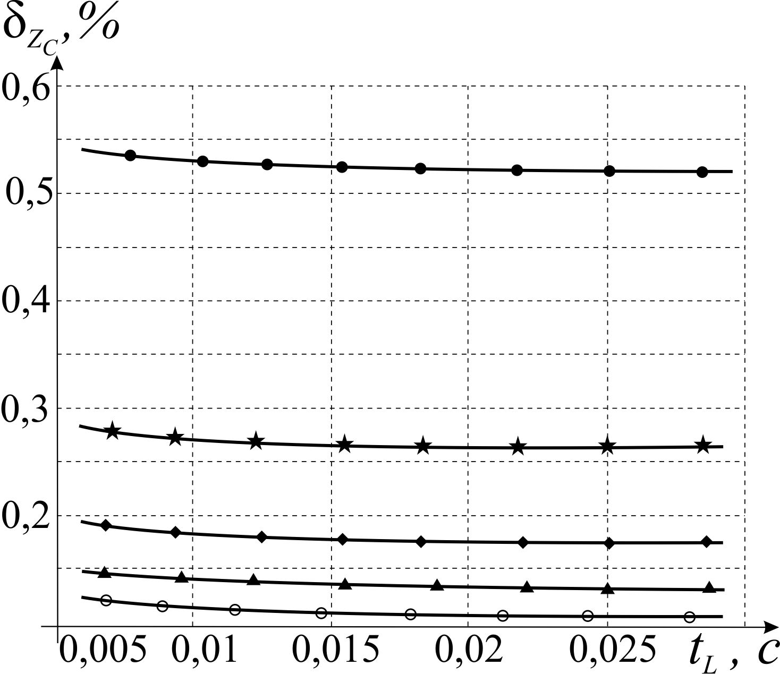  a) | 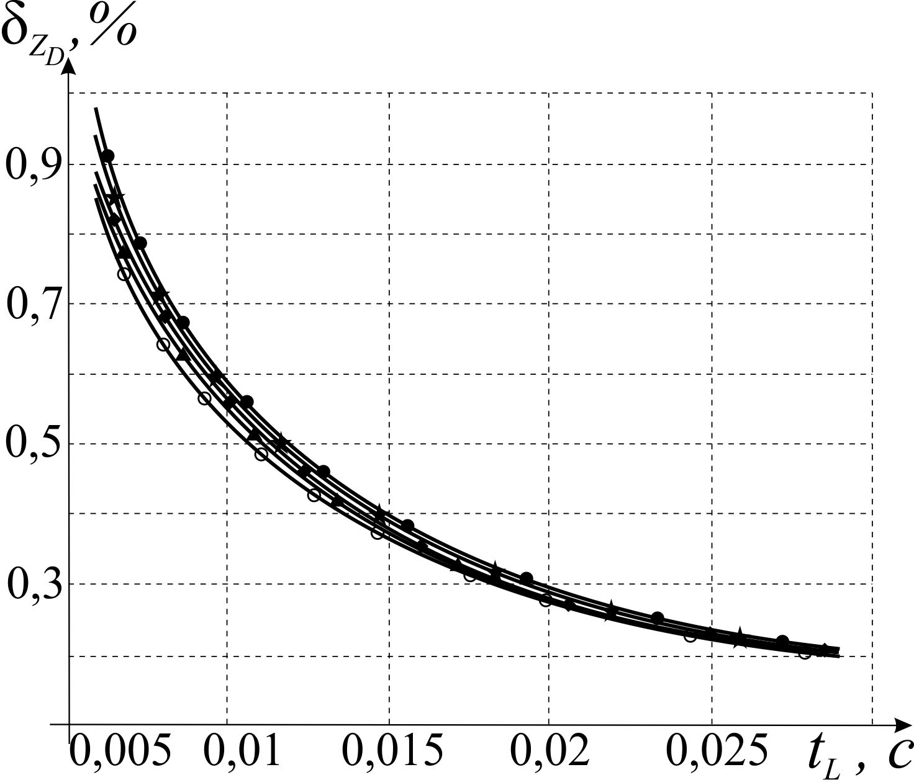  б)
Рис. 3. Графіки залежностей δz_{С}, δz_{D} від t_{L} за різних значень l
для ∆t_{l} =3∙10⁻⁶ с, ∆t_{L+l} =3∙10⁻⁶ с.

Рис. 4. Структурна схема ультразвукової системи охорони важливих об’єктів
На рис. 4 позначено: ПП1, ПП2 – первинні ультразвукові перетворювачі; О – об’єкт; П1, П2 – приймальні підсилювачі; ГІС - генератор імпульсного сигналу; ГСС – генератор синусоїдального сигналу; К – комутатор; ВПЧ – вимірювальний перетворювач часу поширення ультразвукового сигналу; ВПРЧ – вимiрювальний перетворювач різниці часів поширення ультразвукового сигналу; ФП – функціональний перетворювач для визначення відношення часових параметрів; БЕ – блок еталонів; БПР – блок прийняття рішення; ЛЗ – лінія зв’язку; БК – блок керування.
У третьому розділі подано розроблені методи та засоби покращення метрологічних характеристик вимірювальних перетворювачів.
Розглянуто принципи побудови ультразвукових вимірювальних перетворювачів та дано рекомендації щодо вибору їх параметрів.
Розроблено узагальнену структурну схему вимірювального перетворювача часових параметрів акустичних сигналів. При довжині вимірювальної бази до кількох метрів основний вклад у похибку вимірювання вносить вимірювання часового зсуву. Вимірювання коротких часових зсувів між сигналами з різними амплітудами на даний час пов’язано з великими труднощами.
Запропоновано новий метод вимірювань часових зсувів ультразвукових імпульсних сигналів, в основу якого покладено двоканальне інтегрувально-розгортальне перетворення з багаторазовою затримкою одного з сигналів, що дало змогу більше як на порядок підвищити точність вимірювань та синтезовано пристрій для його реалізації.
Метод полягає в паралельному перетворенні миттєвих значень вхідних імпульсних сигналів і запам’ятовуванні максимального значення на заданий час, паралельному інтегруванні перетворених і затриманих сигналів, інвертуванні їх, масштабному перетворенні за амплітудою, інтегруванні та формуванні початку і закінчення часових інтервалів, визначенні суми часових інтервалів і часових затримок, а часовий зсув між двома сигналами визначається за формулою

$t_{x}=\frac{1}{m+1}\sum_{i=0}^{i=m}{\left[\left({t_{\text{in}}}/K\right)−{\text{mt}}_{z}\right]},$, (13)

де: t_{x.} – часовий зсув між сигналами; t_{in} – вихідний часовий інтервал після кожного такту затримки; K – коефіцієнт масштабного перетворення; t_{z} – час затримки; m – кількість тактів затримки.
Пристрій для перетворення часового зсуву між двома сигналами (рис. 5) містить n каналів перетворення, блок 111 керування, пікові детектори 112 і 113, комутатори 114, 115, блок затримки 116, пристрій 117 визначення послідовності надходження вхідних сигналів та індикатор 118 і логічні елементи 119, 120, 121 "Нерівнозначність". Канали 1, 2, 3, та n перетворення включають, відповідно, масштабні інвертори 11, 21, 31, п1, комутатори 12, 22, 32, п2, інтегратори 13, 23, 33, п3, електронні ключі 14, 24, 34, п4, компаратори 15, 25, 35, п5. Входи пікових детекторів 112 і 113 є входами пристрою.

Рис. 5. Пристрій для вимірювання часового зсуву між двома сигналами.

Запропонований метод має високу завадостійкість, на порядок вищу точність та швидкодію, дає змогу вимірювати часові зсуви між сигналами трикутної або трапецоїдної форми з вершиною малої тривалості.
Отримано аналітичні залежності для випадкової похибки вимірювання часових зсувів і подано рекомендації щодо її мінімізації.
У четвертому розділі описано основні підходи щодо створення КВЗ.
На основі отриманих теоретичних результатів запропоновано методику проектування та розроблено структурну схему КВЗ (рис. 6), яка містить n каналів перетворення, що дає змогу автоматизувати роботу, розширити його функціональні можливості, підвищити точність вимірювань, організувати передавання даних на ЕОМ, суттєво зменшити розміри та масу апаратури. КВЗ призначено для забезпечення охорони важливих об’єктів, які знаходяться в приміщеннях – сейфів, шаф, картин, панно, табло тощо.
Рис. 6. Структурна схема ультразвукового вимірювального засобу системи охорони важливих об'єктів.

В основу роботи КВЗ покладено двоканальний ультразвуковий метод, що дає змогу виконувати вимірювання інваріантно до температури повітряного середовища. Основні переваги КВЗ – сучасна мікропроцесорна база, що забезпечує розширення її функціональних можливостей, автоматизацію роботи, підвищення точності вимірювань, накопичення інформації протягом заданого періоду, програмна зміна періодичності контролю, автоматична термокомпенсація похибок вимірювань, суттєве зменшення часу вимірювань, розмірів та маси апаратури, передавання інформації з допомогою сучасних інформаційних технологій.
Розроблено алгоритмічне та програмне забезпечення роботи створених КВЗ на базі мови С++, перевагами якого є робота в реальному часі, висока продуктивність роботи та ефективність використання пам’яті в порівнянні з іншими мовами програмування.
Подано результати математичного моделювання роботи КВЗ у випадку загасання ультразвукових сигналів.
Залежність середньоквадратичного відхилення σ вимірювання параметра z_{В} в повітрі від кількості відбиттів n має вигляд

σ=[(1+K_{S}²)^{0,5}]/{2(n–1)R^{2(n–1)}exp[–2βL(n–1)]}. (14)

де K_{S} – відношення середньоквадратичного відхилення похибки квантування до середньоквадратичного відхилення похибки визначення часового інтервалу; R – коефіцієнт відбивання звуку. Критерієм оптимізації акустичного каналу є мінімізація похибки впливу завад протягом часу вимірювання.
Проаналізовано виходячи з моделей сигналу зондування та середовища (рис. 7) вплив параметра K_{S} при постійному коефіцієнті відбивання звуку R = 0,99 і коефіцієнті поглинання звуку β = 0,05 при зміні відстані L між акустичними перетворювачами. Як бачимо, мінімальні похибки отримуються при K_{S} → 0.
Побудовано (рис. 8) залежність від L при фіксованих значеннях K_{S} = 0 та β = 0,05 для різних значень коефіцієнта відбивання звуку R. При R = 0,99 функція менша 0,98 у всьому діапазоні значень L. Зі зменшенням коефіцієнта відбивання до 0,9 значення середньоквадратичної похибки спадає до 0,83.
Подано рекомендації щодо вибору параметрів ультразвукового КВЗ: 1) слід вибирати матеріал акустичних перетворювачів і відбивачів з коефіцієнтом відбивання звуку R = 0,9; 2) параметр К_{s} слід вибирати меншим за 0,2.
Розроблено методику метрологічної атестації каналів КВЗ, яка дає змогу підвищити вірогідність визначення її метрологічних характеристик.
Оцінено зміни ймовірності виявлення порушення стану об’єкту у залежності від числа спостережень, відстані та різних швидкостей порушника.
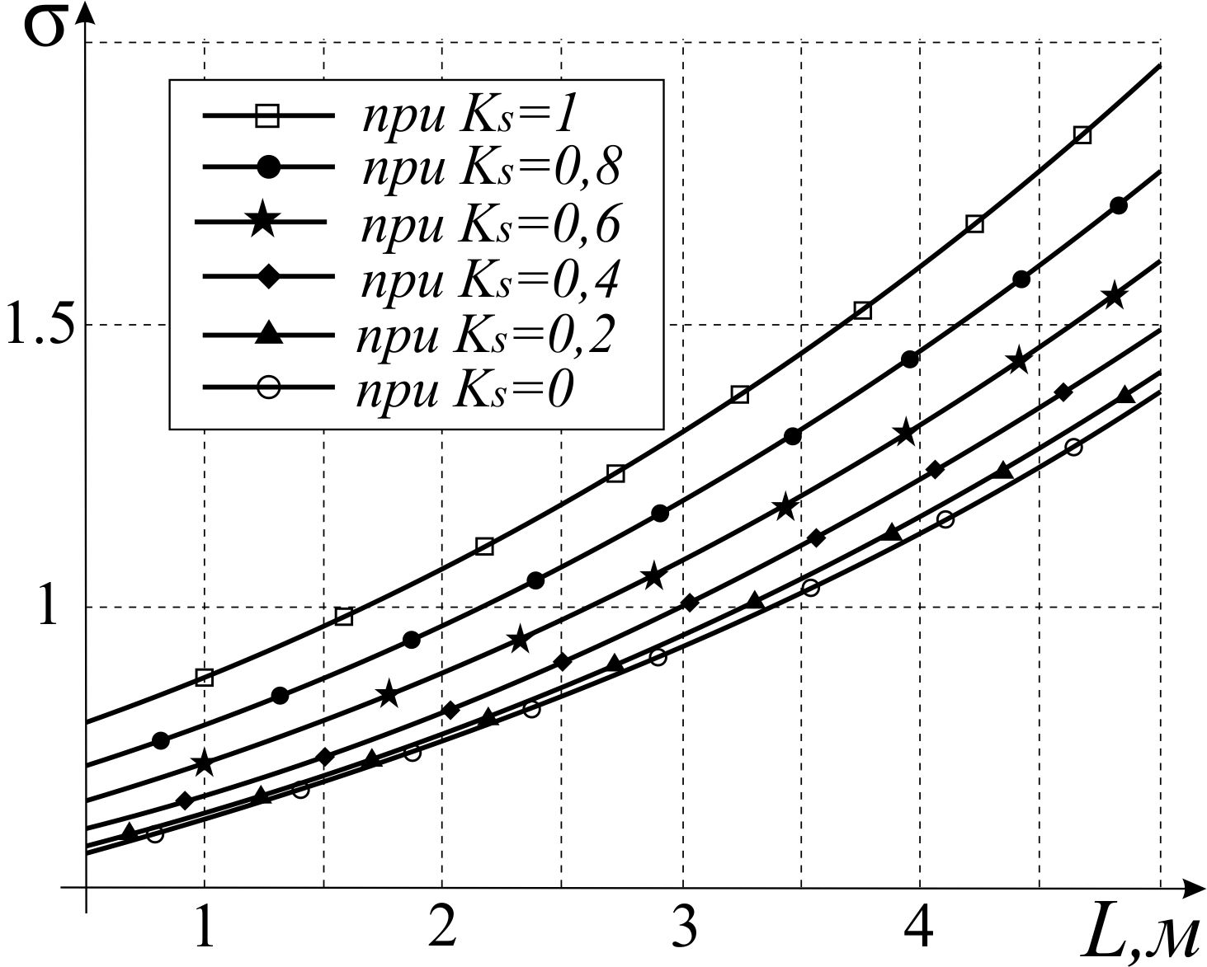 | 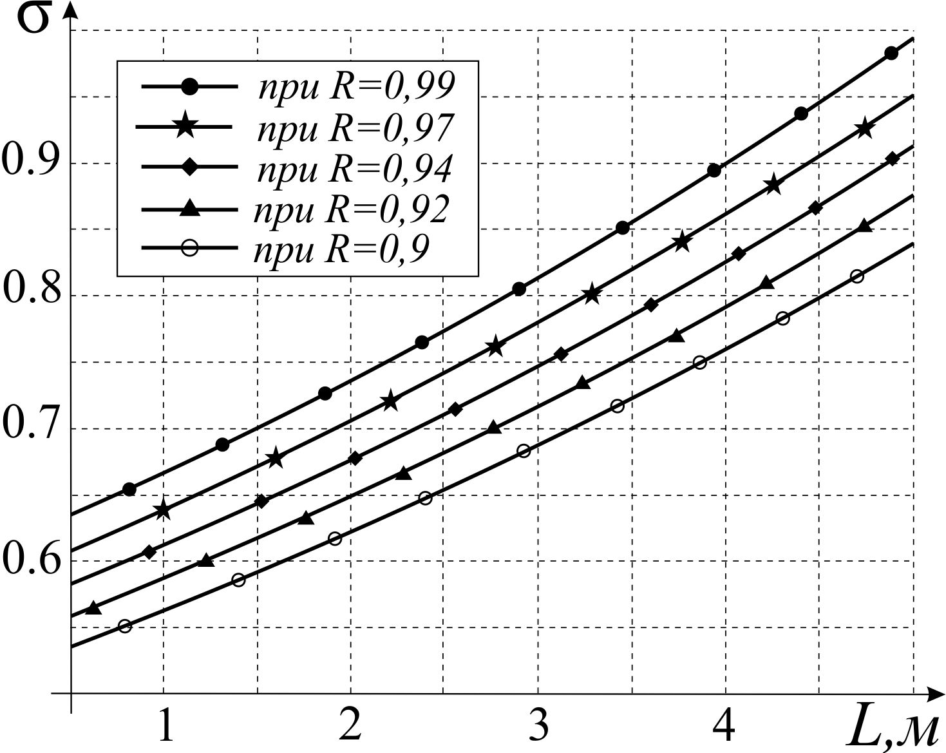
Рис. 7. Залежність параметра σ при Рис. 8. Залежність параметра σ при
R = 0,99 і β = 0,05 від відстані L K_{S} = 0 та β = 0,05 від відстані L

У додатках подано акти про впровадження результатів дисертації та подано програми розрахунків значень параметрів z_{А}, z_{B}, z_{C}, z_{D}, похибок δz_{А}, δz_{B}, δz_{С}, δz_{D}, залежності параметра σ від відстані L за різних K_{S}, R і β.

ОСНОВНІ РЕЗУЛЬТАТИ ТА ВИСНОВКИ

У дисертаційній роботі вирішено важливу науково-прикладну задачу – створення теоретичних засад побудови комп’ютеризованих високоточних вимірювальних засобів для охоронних систем важливих об’єктів.
При цьому отримано такі наукові та практичні результати:
- Запропоновано класифікацію вимірювальних засобів охоронних систем важливих об'єктів за принципом дії випромінювача, типом виявлених небезпечних подій, способом передавання даних, наявністю маскування, дальністю дії, що є підставою для визначення всіх складових похибок вузлів системи, розроблення вимог до них, а також синтезу їх структур.
- Запропоновано незалежні від зміни температури середовища варіанти нового ультразвукового методу охорони важливих об’єктів, в основу яких покладено двоканальне вимірювання та функціональне перетворення часових параметрів ультразвукових відбитих сигналів, що дало змогу зменшити на порядок похибки прийняття рішення про порушення контрольованої зони.
- Отримано нові залежності методичної похибки прийняття рішення про порушення контрольованої зони для кожного з варіантів ультразвукового методу і на цій основі мінімізовано сумарну похибку вимірювання комп’ютеризованого засобу, зокрема, для варіанту В сумарна похибка становить 0,6%, що на порядок менше як в існуючих засобах.
- Досліджено шляхи реалізації ультразвукового методу за критерієм заданої точності та простоти реалізації та створено засади побудови нового ультразвукового комп’ютеризованого вимірювального засобу.
- Запропоновано новий метод вимірювань часових зсувів ультразвукових імпульсних сигналів, в основу якого покладено двоканальне інтегрувально-розгортальне перетворення з багаторазовою затримкою одного з сигналів, що дало змогу більше як на порядок підвищити точність вимірювань та синтезовано пристрій для його реалізації.
- Отримано аналітичні залежності для випадкової похибки вимірювання часових зсувів ультразвукових імпульсних сигналів і подано рекомендації щодо її мінімізації.
- На основі теоретичних та експериментальних досліджень розроблено та впроваджено алгоритми та програми роботи комп’ютеризованого вимірювального засобу для охоронної системи важливих об’єктів. У процесі математичного моделювання різних типів відбивачів отримано дані, які підтвердили реальну можливість оперативно і з високою вірогідністю виявляти порушення стану об’єкту, що охороняється.

СПИСОК ОПУБЛІКОВАНИХ ПРАЦЬ ЗА ТЕМОЮ ДИСЕРТАЦІЇ:

1. Політило Р. В. Принципи побудови систем охоронної сигналізації / Погребенник В. Д., Політило Р. В. // Вісник Національного університету «Львівська політехніка». Автоматика, вимірювання та керування. – Львів, 2008. – №608. – С. 93- 99.
2. Політило Р. В. Ультразвукові сенсори системи охоронної сигналізації / Погребенник В. Д., Політило Р. В. // Вісник Національного Технічного університету «Київський політехнічний інститут». Серія «Приладобудування». – К., 2008. – С. 72–79.
3. Політило Р. В. Методи підвищення завадостійкості систем охоронної сигналізації / Дудикевич В.Б., Погребенник В. Д., Політило Р. В. // Комп’ютерні технології друкарства. – Львів: Українська Академія друкарства, 2008. – №20 . – С. 53-62.
4. Політило Р. В. Характеристики первинних вимірювальних перетворювачів акустичних засобів охоронної сигналізації / Дудикевич В.Б., Погребенник В. Д., Політило Р. В. // Вісник Національного університету «Львівська політехніка». Автоматика, вимірювання та керування. – № 639. –Львів, 2009. – С. 55–61.

5. Політило Р. В. Метод підвищення точності та завадостійкості вимірювання часових зсувів між двома ультразвуковими сигналами / Погребенник В.Д., Політило Р. В. // Системы контроля окружающей среды. – Севастополь: Морской гидрофизический институт НАН Украины, 2010. – Вып. 13. – С. 85-90.
6. Політило Р. В. Оцінювання похибок ультразвукового методу охорони важливих приміщень / Погребенник В. Д., Політило Р. В. // Вісник Черкаського Державного технологічного університету. – Черкаси, 2010. – № 4. – С. 134–137.
7. Політило Р. В. Підвищення надійності ультразвукових систем охоронної сигналізації / Погребенник В. Д., Політило Р. В. // Збірник тез доповідей VII Міжнародної науково-технічної конференції «Приладобудування 2008: стан і перспективи». – К.: НТУ «Київський політехнічний інститут», 2008. – С. 105–106.
8. Політило Р. В. // Вибір параметрів первинних вимірювальних перетворювачів ультразвукових засобів охоронної сигналізації / Погребенник В. Д., Політило Р. В. // Збірник матеріалів ІУ Міжвузівської науково-технічної конференції науково-педагогічних працівників «Проблеми та перспективи розвитку економіки і підприємництва та комп’ютерних технологій в Україні». – Львів: ІППТ, 2009. – С. 48–49.
9. Politylo R.V. Improving reliable perfomance of an ultrasonic detector of proximity / Pohrebennyk V. D., Politylo R.V. // 4-а Міжнародна конференція «Сучасні комп’ютерні системи та мережі: розробка та використання, ACSN’2009». – Львів: НУ «Львівська політехніка», 2009. – P. 219–220.
10. Політило Р. В. Підвищення точності вимірювання часових зсувів між двома сигналами / Погребенник В. Д., Політило Р. В. // Тринадцята відкрита науково-технічна конференція професорсько-викладацького складу Інституту телекомунікацій, радіоелектроніки та електронної техніки Національного університету «Львівська політехніка» з проблем електроніки. // Тези доповідей. – Львів: НУ «Львівська політехніка», 2010. – С. 53.
11. Політило Р. В. Методи підвищення надійності ультразвукових засобів охоронної сигналізації / Погребенник В. Д., Політило Р. В., Дудикевич В.Б., // Матеріали конференції «Обчислювальні методи і системи перетворення інформації». – Львів: Фізико-механічний інститут ім. Г.В.Карпенка НАН України, 2010. – С. 207-210.
12. Політило Р. В. Дослідження шляхів реалізації ультразвукового методу охоронної сигналізації / Політило Р.В. // Матеріали науково-практичної конференції студентів, аспірантів та молодих науковців Національного університету «Львівська політехніка» «Computer science & Engineering 2010“ CSE-2010». – Львів: НУ «Львівська політехніка», 2010. – С. 326-327.

АНОТАЦІЯ

Політило Р.В. Комп'ютеризовані вимірювальні засоби підвищеної точності для охоронних систем важливих об'єктів. – Рукопис.
Дисертація на здобуття наукового ступеня кандидата технічних наук за спеціальністю 05.13.05 – комп’ютерні системи та компоненти.
Національний університет «Львівська політехніка», Львів, 2011.
Дисертацію присвячено питанням розроблення нових методів і засобів побудови вимірювально-інформаційних систем охорони важливих об’єктів.
Запропоновано незалежні від зміни температури середовища варіанти нового ультразвукового методу охорони важливих об’єктів, в основу яких покладено двоканальне вимірювання та функціональне перетворення часових параметрів ультразвукових відбитих сигналів, що дало змогу зменшити на порядок похибки прийняття рішення про порушення контрольованої зони.
Отримано нові залежності методичної похибки прийняття рішення про порушення контрольованої зони для кожного з варіантів ультразвукового методу і на цій основі мінімізовано сумарну похибку вимірювання комп’ютеризованого засобу.
Досліджено шляхи реалізації ультразвукового методу за критерієм заданої точності та простоти реалізації та створено засади побудови нового у ультразвукового комп’ютеризованого вимірювального засобу.
Запропоновано новий метод вимірювань часових параметрів ультразвукових імпульсних сигналів, в основу якого покладено двоканальне інтегрувально-розгортальне перетворення з багаторазовою затримкою одного з сигналів, що дало змогу більше як на порядок підвищити точність вимірювань та синтезовано пристрій для його реалізації.
Отримано аналітичні залежності для випадкової похибки вимірювання часових зсувів ультразвукових імпульсних сигналів і подано рекомендації щодо її мінімізації.
Основні результати дисертації знайшли впровадження.
Ключові слова: вимірювальні засоби, вимірювально-інформаційна система, охорона важливих об'єктів, ультразвук, похибка.

АННОТАЦИЯ

Политыло Р.В. Компьютеризованные измерительные средства повышенной точности для охранных систем важных объектов. – Рукопись.
Диссертация на получение научной степени кандидата технических наук за специальностью 05.13.05 – компьютерные системы и компоненты.
Национальный университет «Львовская политехника», Львов, 2011.
Диссертация посвящена вопросам разработки новых методов и средств построения компютеризированных измерительных средств для систем охраны важных объектов.
Предложена классификация измерительных средств охранных систем важных объектов по принципу действия излучателя, типу обнаруженных опасных событий, способом передачи данных, наличием маскировки, дальностью действия, которая является основанием для определения всех составляющих погрешностей узлов системы, разработки требований к ним, а также синтеза их структур.
Рассмотрена модель воздушной среды, которая характеризуется наличием примесей и вихрей, а также скоростью потока. Для данной модели предложена методология построения измерительно-информационных систем для охраны важных объектов, в основу которой положены интегральные, селективные и аэрофизические параметры.
Получено операторное уравнение процесса передачи, отбора и преобразования информации компьютерным измерительным средством охраны важных объектов с учетом конструктивных параметров.
Предложены независимые к изменению температуры среды варианты нового ультразвукового метода охраны важных объектов, в основу которых положено двухканальное измерение и функциональное преобразование временных параметров ультразвуковых отраженных сигналов, которые дали возможность уменьшить на порядок погрешности принятия решения о нарушении контролируемой зоны.
Получены новые зависимости методической погрешности принятия решения о нарушении контролируемой зоны для каждого из вариантов ультразвукового метода и на этой основе минимизирована суммарная погрешность измерения компьютерной системы.
Исследованы пути реализации ультразвукового метода охраны важных объектов за критерием заданной точности и простоты реализации и созданы принципы построения новой компьютерной ультразвуковой системы.
Предложен новый метод измерений временных параметров ультразвуковых импульсных сигналов, в основу которого положено двухканальное интегрирующее развертывающее преобразование с многоразовой задержкой одного из сигналов, что дало возможность больше как на порядок повысить точность измерений и синтезировано устройство для его реализации.
Получены аналитические зависимости для случайной погрешности измерения временных сдвигов и показано, что предложенный метод дает возможность повысить помехоустойчивость и точность измерения у $\sqrt{\text{mn}}$ раз за счет увеличения у m раз количества измерений, а также операции n-кратного интегрирования помех.
Разработано методику метрологической аттестации каналов компьютерных измерительных средств, которая дает возможность повысить вероятность определения ее метрологических характеристик.
На основании теоретических и экспериментальных исследований разработана структурная схема, алгоритмы и программы работы компьютеризованного измерительного средства охранной системы важных объектов. В процессе математического моделирования разных типов отражателей получены данные, которые подтвердили реальную возможность оперативно и с высокой достоверностью обнаруживать нарушение состояния объекта, который охраняется.
Основные результаты диссертации нашли внедрение.
Ключевые слова: измерительные средства, измерительно-информационная система, охрана важных объектов, ультразвук, погрешность.

ANNOTATION

Politylo R.V. Computer-assisted measuring facilities of increased exactness for the guard systems of important objects. – Manuscript.
Dissertation for the scientific degree of candidate of engineering sciences in computer and components, speciality 05.13.05. Lviv Polytechnic National University, Lviv, 2011.
Dissertation is devoted the questions of development of new methods of construction of the instrumentation-informative systems of guard of important objects.
The variants of new ultrasonic method of guard of important objects are offered, the two channel measuring and functional transformation of sentinel parameters of the ultrasonic reflected signals, invariant to the change of temperature environments is fixed in basis of which, which enabled to decrease the errors of decision-making about violation the controlled area on an order.
The new methodological error depends on the decision to breach the controlled zone of each alternative ultrasonic method and on this basis, minimizing the total measurement error of computer-based tool.
The ways of the ultrasonic method on the criteria specified accuracy and ease of implementation and established principles in building a new computerized ultrasonic measuring tool.
The new method of measuring of sentinel parameters of ultrasonic impulsive signals is offered, in basis of which two channel integrated transformation is fixed with the multiple delay of one of signals, that enabled anymore how on an order to promote exactness of measuring and a device is synthesized for his realization.
The analytical expressions for the random error of measurement of time shifts of ultrasonic pulse signals and concludes with recommendations for its minimization.
The basic results of dissertation found introduction.
Keywords: measuring facilities, instrumentation-informative system, guard of important objects, ultrasound, error.

Підписано до друку 11.04.2011 р.
Формат 60х90 1/16. Папір офсетний.
Друк на різографі. Умовн друк арк. 1,5. Обл.-видав. арк. 0,89.
Тираж 100 прим. Зам. 1001

ФОП Притула Я.М.
Свідоцтво № 647491 від 21.12.2007р.
вул. Чорновола 59, 79058, м. Львів

